Khóa học kế toán tại Kế toán Kimi
Bài viết này của Kế toán Kimi là giúp các bạn hiểu rõ hơn về các khóa học tại Trung tâm đào tạo Kế toán Kimi dựa trên hình ảnh thực hành của học viên tại trung tâm.
Để giúp các bạn tiếp cận với khóa học kế toán, Kế toán Kimi xây dựng giáo trình đi từ căn bản đến nâng cao và chuyên sâu cho các bạn.
Với nhiều năm kinh nghiệm đào tạo, Kế toán Kimi cam kết mang lại cho các bạn học viên kiến thức và tay nghề tốt nhất để trở thành kế toán giỏi.
Nếu các bạn chưa bao giờ học kế toán hay bạn đã học nhưng nhiều năm không làm nên quên kiến thức cũ. Mời bạn tham gia khóa đầu tiên nhé “ Nguyên lý kế toán”. Đối với khóa Nguyên lý kế toán 8 buổi các bạn sẽ học lý thuyết căn bản về kế toán và làm các bài tập định khoản nhằm giúp các bạn làm quen với kế toán, có được kiến thức kế toán căn bản và đầy đủ về chế độ kế toán hiện hành .
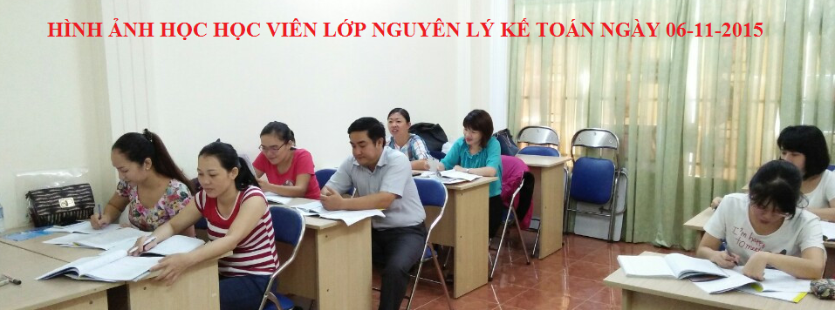
Sau khi kết thúc khóa “Nguyên lý kế toán” các bạn tham gia khóa học “ Kế toán tổng hợp thực hành”. Ngoài các bạn đã học xong khóa “Nguyên lý kế toán” đối tượng của khóa này còn các bạn Sinh viên tốt nghiệp hệ Trung cấp, Cao đẳng, Đại học chuyên ngành kế toán muốn học thực tế để tự tin tìm việc làm kế toán tổng hợp. Hay các kế toán viên đang làm tại các doanh nghiệp muốn học để nâng cao nghiệp vụ, lên kế toán tổng hợp. Cũng có 1 bộ phận các chủ doanh nghiệp hay giám đốc công ty muốn học để quản lý công việc kế toán hiệu quả hơn.
Tham gia khóa này bạn được thực hành ghi sổ sách kế toán bằng tay giúp bạn hiểu được trình tự ghi sổ kế toán và các chứng từ đi kèm, lập báo cáo tài chính, lên phần mền kế toán Misa, Excel hay Smart Pro.
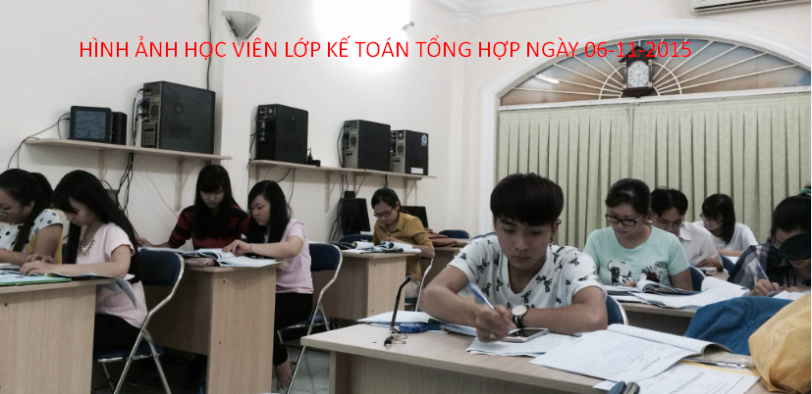
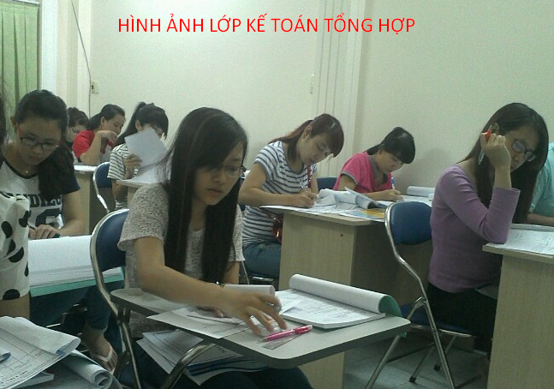
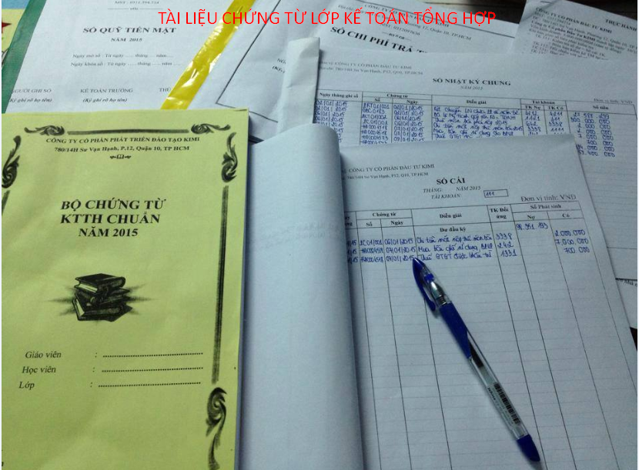
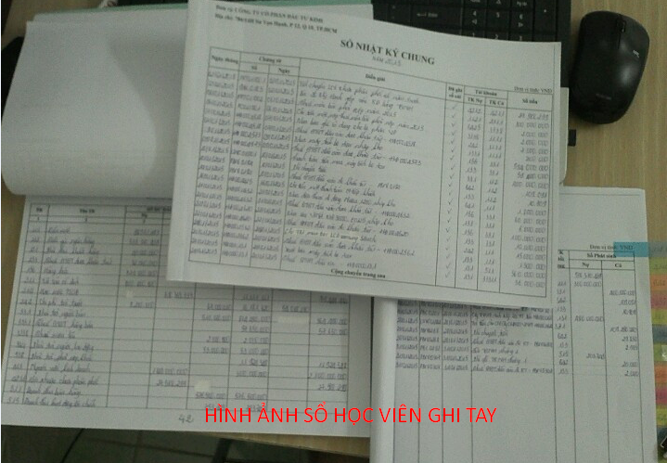
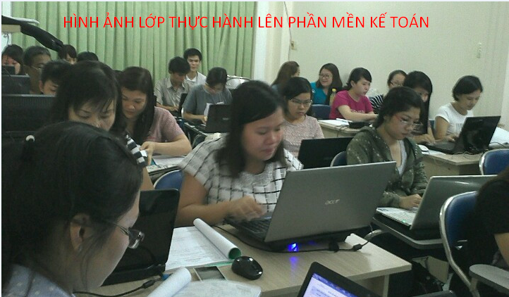
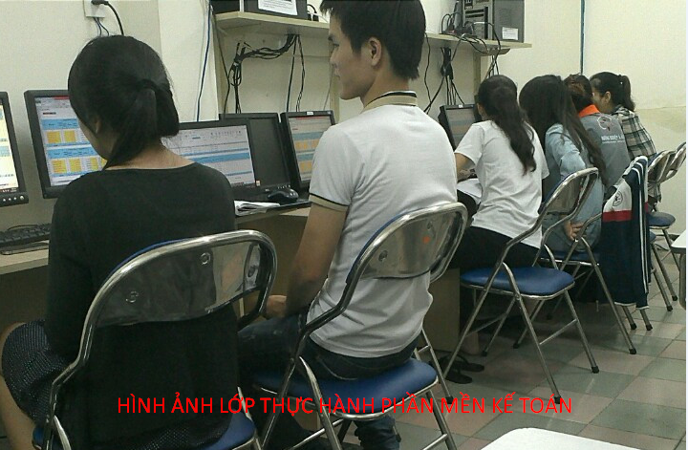
Kết thúc khóa “Kế toán tổng hợp” các bạn chuyển qua khóa “Khai báo thuế” nhằm giúp cac bạn hiểu tổng quan về thuế, Kiến thức về các loại thuế GTGT, Thuế TNCN, Thuế TNDN , Thuế môn bài cũng như cách lập các tờ khai thuế GTGT, Thuế TNCN, Thông báo phát hành hóa đơn, Báo cáo tình hình sử dụng hóa đơn, Tờ khai KHBS… Hoàn thành việc kê khai bác bạn được hướng dẫn in và nộp các tờ khai thuế qua mạng cũng như hướng dẫn nộp thuế điện tử theo quy định của Bộ Tài chính.
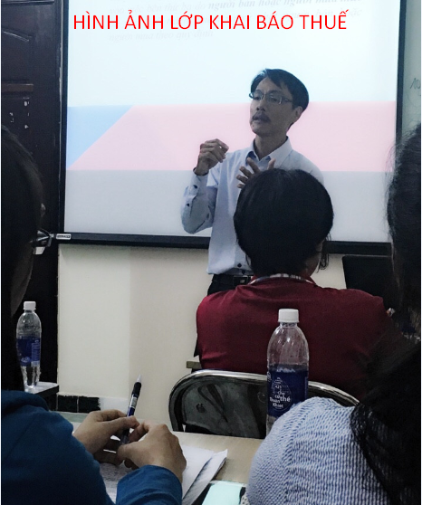
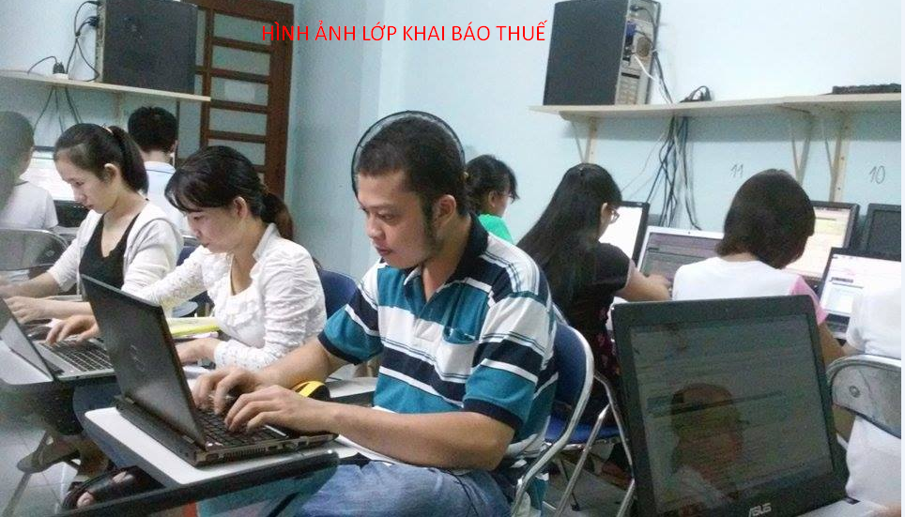

Khóa học cuối kế toán Kimi muốn gửi tới các bạn là khóa” Thuế chuyên sâu”. Nhằm hướng dẫn các bạn cách xác định chi phí hợp lý hợp lệ trong doanh nghiệp, các bút toán điều chỉnh lợi nhuận, hoàn thuế GTGt và cách lập tờ khai quyết toán thuế TNCN và TNDN cuối năm
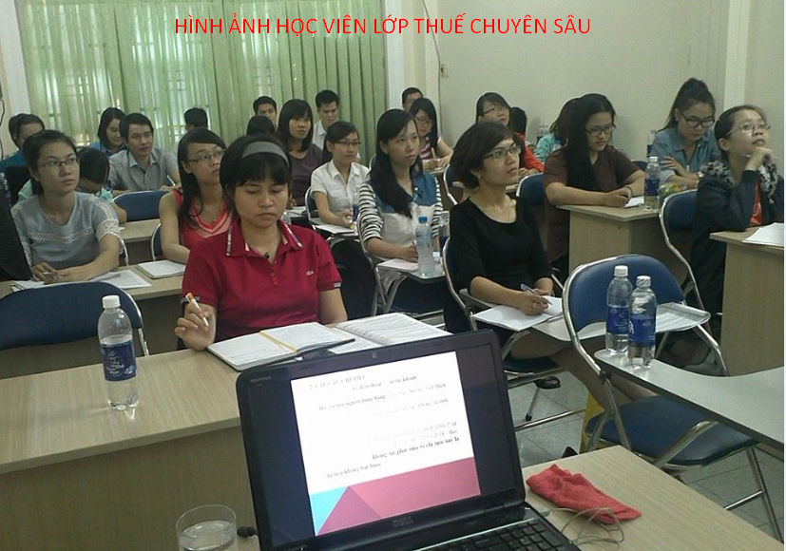
Mong muốn của chúng tôi là giúp học viên “Thành thạo giúp tiết kiệm thời gian” qua các khóa học kế toán tại Kế toán Kimi.
Thông tin chi tiết xin vui lòng liên hệ:
CÔNG TY CỔ PHẦN PHÁT TRIỂN ĐÀO TẠO KIMI
Địa chỉ: 780/14H Sư Vạn Hạnh – P12 – Q10 – TP HCM
Tel: 08.6299 7058
Tư vấn viên: 0944.973.111 – 094.995.8386

